Міністерство освіти і науки України
Вінницький національний технічний університет
Факультет інформаційних технологій та комп’ютерної інженерії
Кафедра КН

Лабораторна робота No 2
з дисципліни “Операційні системи”
Тема: «Знайомство з операційною системою
Unix (Linux, FreeBSD), реєстрація користувача»

Виконав ст. гр. 2КН-18б:
Максименюк М.Р.
Перевірила:
Лісовенко А. І.

Вінниця 2019
1. Контрольні запитання
1) Технічні вимоги щодо паролей:
• Пароль повинен містити не менше 6-ти символів.
• Пароль повинен містити велику та маленьку літери, одну цифру або
знак.
• Пароль повинен відрізнятись від логіну користувача
• Новий пароль повинен відрізнятись від попереднього, у разі зміни
паролю.
2) Основні команди роботи з файлами та каталогами:
• Зміст каталогу
ls
• Копіювання файлу
cp
• Переміщення файлу
mv
• Створення каталогу
mkdir
• Видалення каталогу
rmdir
• Переміщення каталогу mvdir
• Виведення змісту файлу
cat
3) Основні режими та команди робити з редактором vi:
Режими:
• Командний режим
• Режим порядкового редагування
• Режим редагування
Основні команди:
• Вхід до режиму редагування
a, i, o
• Вхід до командного режиму
esc
• Вхід до командного режиму з режиму порядкового редагування enter
• Вихід з редактора із записом
:wq
• Вихід з редактора без запису
:q!
• Перехід на знак ліворуч (
h ||
←), праворуч (
l ||
→ ) ,
на рядок вниз ( j || ↓), на рядок вверх (
k ||
↑
)
• Вилучити знак у командному режимі
x
• Вилучити рядок у командному режимі
dd
• Відміна останньої операції
u2.
Виконання завдання
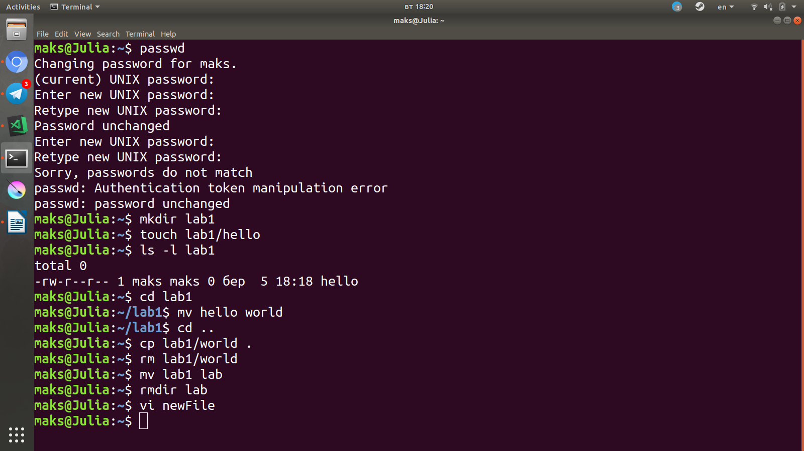
Висновок
Термінал Unix операційних систем дозволяє легко керувати
файловою системою. Завдяки деяким командам, можна змінювати конфігурацію користувача системи. Unix дозволяє виконувати всі дії за допомогою терміналу. Я ознайомився із редактором vim, який дозволяє виконувати
всі необхідні операції з кодом та іншим

